SỞ GIÁO DỤC VÀ ĐÀO TẠO TP. HCM  TRƯỜNG THCS & THPT BẮC SƠN  -------------------------- | ĐỀ THI HỌC KÌ I  Môn: VẬT LÝ - LỚP 10  NH: 2015 – 2016  (Thời gian làm bài: 45 phút, không kể thời gian phát đề.)

Câu 1 ( 1,5 điểm). Sự rơi tự do là gì? Nêu đặc điểm của sự rơi tự do?

Câu 2 (1,5 điểm). Phát biểu và viết biểu thức của định luật 2 Niutơn?

Câu 3 (2 điểm). Phát biểu và viết biểu thức của định luật vạn vật hấp dẫn? giải thích các đại lượng có trong công thức và đơn vị của chúng?

Câu 4 (2,5 điểm). Một lò xo có chiều dài tự nhiên l₀ =25cm được treo thẳng đứng, khi treo vật có khối lượng m₁ = 200g thì lò xo dãn ra 1cm . Bỏ qua khối lượng của lò xo. Lấy g = 10m/s².
- Tính độ cứng của lò xo.
- Để lò xo có chiều dài l = 30cm thì ta phải treo vào đầu dưới của lò xo một vật có khối lượng m₂ bằng bao nhiêu?

Câu 5 (2,5 điểm). Từ độ cao h = 20 m, một vật được ném theo phương ngang với vận tốc v₀ = 4 m/s.
Lấy g = 10m/s².
- Xác định thời gian chuyển động và tầm bay xa của vật.
- Viết phương trình quỹ đạo của vật? vẽ đồ thị?

-----------------------------Hết-----------------------------
(Cán bộ coi thi không giải thích gì thêm)

ĐÁP ÁN

Câu | Nội dung yêu cầu | Điểm
Câu 1  (1,5 điểm) | - Khái niệm: Sự rơi tự do là sự rơi chỉ dưới tác dụng của trọng lực  - Đặc điểm: + Phương thẳng đứng  + chiều từ trên xuống dưới  + Rơi tự do là chuyển động thẳng nhanh dần đều. | 0,75  0,25  0,25  0,25
Câu 2  (1,5 điểm) | - Định luật II: Gia tốc của một vật cùng hướng với lực tác dụng lên vật, độ lớn của gia tốc tỉ lệ thuận với độ lớn của lực và tỉ lệ nghịch với khối lượng của vật  - Biểu thức: 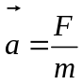 hay 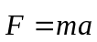 | 0,75  0,75
Câu 3  (2 điểm) | - Phát biểu: Lực hấp dẫn giữa hai chất điểm bất kì tỉ lệ thuận với tích khối lượng của chúng và tỉ lệ nghịch với bình phương khoảng cách giữa chúng.  - Biểu thức: 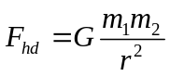  Trong đó: m₁, m₂: khối lượng chất điểm (kg)  r: khoảng cách giữa hai chất điểm (m)  G: hằng số hấp dẫn, 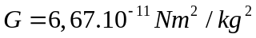  F_{hd}: độ lớn lực hấp dẫn (N) | 0,75  0,75  0,5
Câu 4  (2,5 điểm) | - Treo vật m₁ vào lò xo, khi vật đứng cân bằng, ta có: 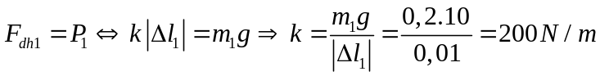  - Treo vật m₂, lò xo có chiều dài l = 30cm thì độ dãn lò xo lúc này là 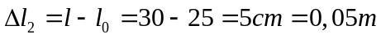  Khi vật đứng cân bằng, ta có:  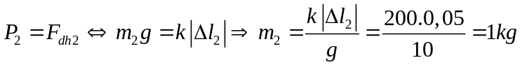 | 1  0,5  1
Câu 5  (2,5 điểm) | - Thời gian vật chuyển động: 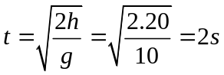  Tầm bay xa của vật: 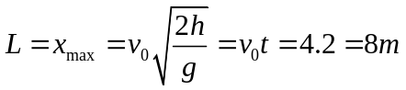  - Phương trình quỹ đạo của vật: 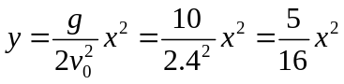  Vẽ đồ thị: 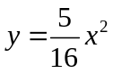  Bảng giá trị:  4  O  x  y  4  3  2  1  3  1  2  Đồ thị: | 0,75  0,75  0,5  0,5
  x | 0 | 2 | 3
  y | 0 | 1,25 | 2,81

